NOTA TÉCNICA PARA ATENDIMENTO À EXIGÊNCIA

Interessada: -NOME DO CLIENTE-
-CPF/CNPJ-
Protocolo: 414027
Data do Protocolo: 16/04/2026
-LOGRADOURO / RUA- - -Nº- -COMPLEMENTO- - -BAIRRO- - -CEP-
-CIDADE- - -UF-

Em atenção à exigência formulada por esse respeitável Ofício de Registro de Imóveis de Florianópolis, comprovo aqui o envio do polígono para SIG-RI:
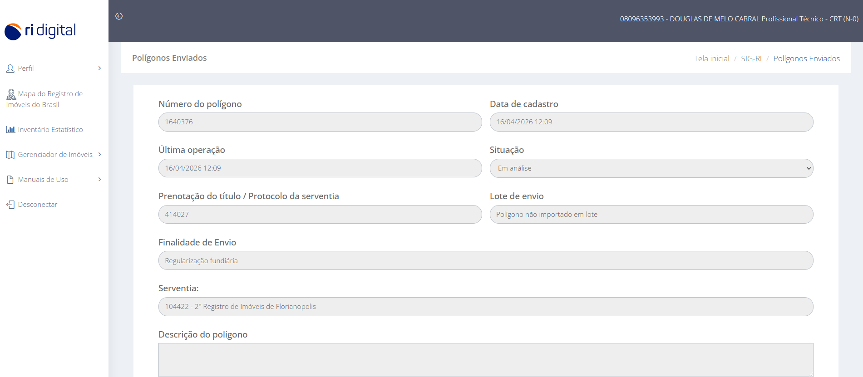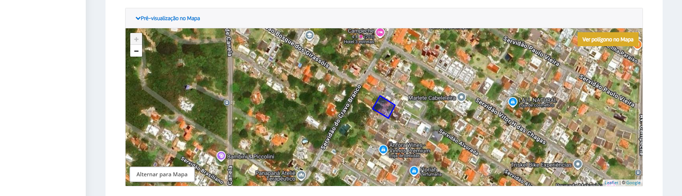
São José, 6 de maio de 2026.

-NOME DO TÉCNICO-
Técnico em Agrimensura
CFT-BR Nº -NUMERO CFT-

